1. 产品介绍

1.1产品概述
RS-PH-*-TR-1是我司研制的一款土壤PH变送器，该变送器精度高，响应快，输出稳定，适用于各种土质。可长期埋入土壤中，耐长期电解，耐腐蚀，抽真空灌封，完全防水。可广泛应用于土壤酸碱度的检测、精细农业、林业、地质勘探、植物培育、水利、环保等领域酸碱度的测量。
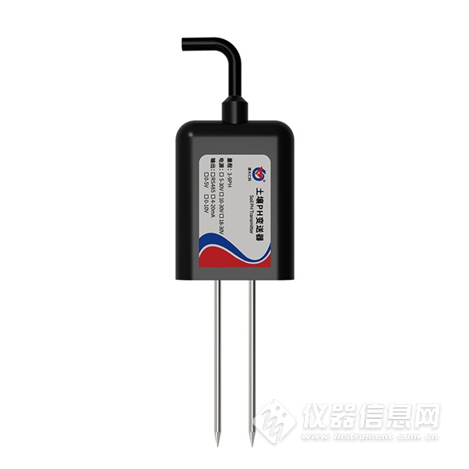
1.2功能特点
1）门槛低，步骤少，测量快速，无需试剂，不限检测次数。
2）测量精度高，可达±0.3PH准确度，响应速度快，互换性好。
3）电极采用特殊处理的合金材料，可承受较强的外力冲击，不易损坏。
4）完全密封，耐酸碱腐蚀，可埋入土壤进行长期动态检测。
5）探针插入式设计保证测量精确，性能可靠。
1.3 主要技术指标
直流供电（默认） | DC 5-30V
最大功耗 | 0.4W（12V DC供电）
量程 | 3—9 PH
分辨率 | 0.1
精度 | ±0.3PH
工作温度 | -20℃~60℃
长期稳定性 | ≤5%/year
响应时间 | ≤10S
防护等级 | IP68
探针材料 | 防腐特制电极
密封材料 | 黑色阻燃环氧树脂
外形尺寸 | 45*15*123mm
输出信号 | 电流输出 | 4~20mA
 | 电压输出 | 0~5V/0~10V
负载能力 | 电压输出 | 输出电阻≤250Ω
 | 电流输出 | ≤600Ω
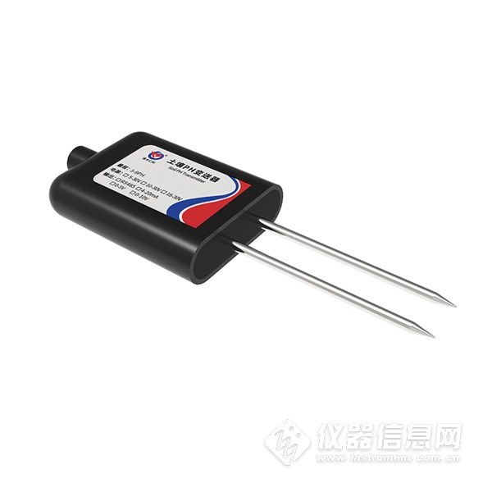
1.4产品选型
RS- |  |  |  | 公司代号
 | PH- |  |  | 土壤PH变送器
 |  | I20- |  | 4～20 mA电流输出
 |  | V05- |  | 0～5V电压输出
 |  | V10- |  | 0～10V电压输出
 |  |  | TR-1 | 土壤检测外壳
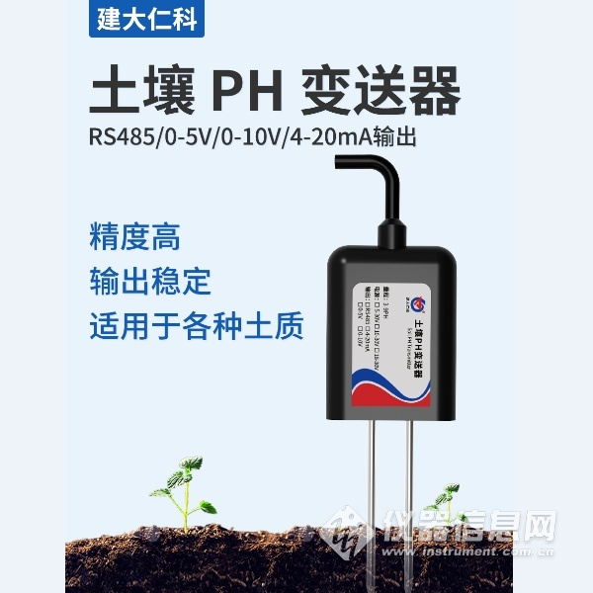
常见问题及解决办法
无输出或输出错误
可能的原因：
1)量程对应错误导致PLC计算错误，量程请查阅第一部分的技术指标。
2)接线方式不对或者接线顺序错误。
3)变送器与采集器之间距离过长，造成信号紊乱。
4) PLC采集口损坏。
5)设备损坏。


